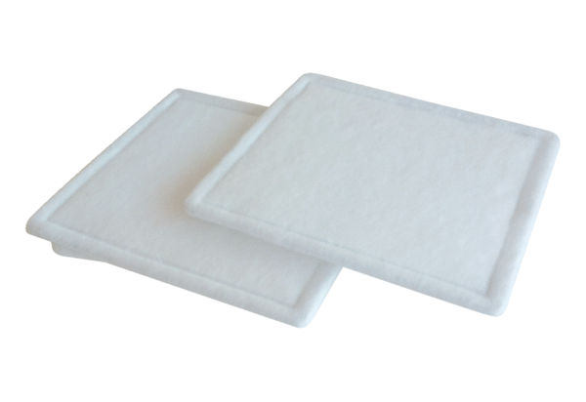Filtre à air, rechange RF 35-4Unité de conditionnement : 2 piècesGamme: C
Numéro de référence : 0093.0162Fabricant : MAICO

